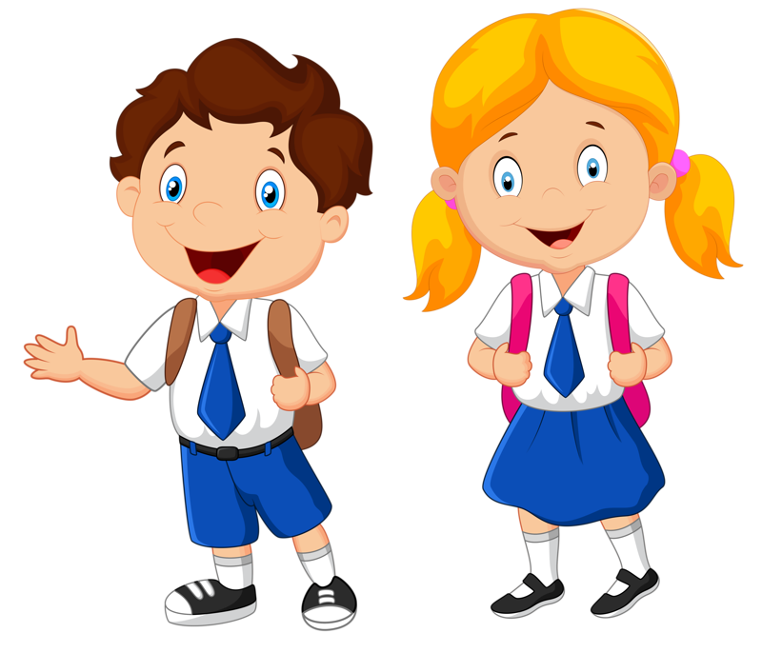

2020 – 2021

2. SINIF İHTİYAÇ LİSTESİ

NOT: Öğrencilerde mutlaka yedek maske ve kolanya bulunacak.

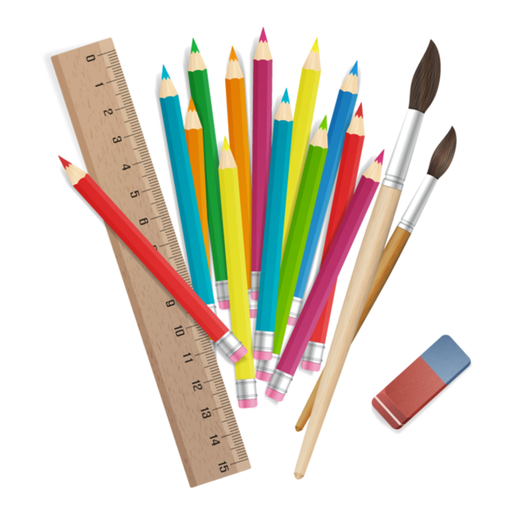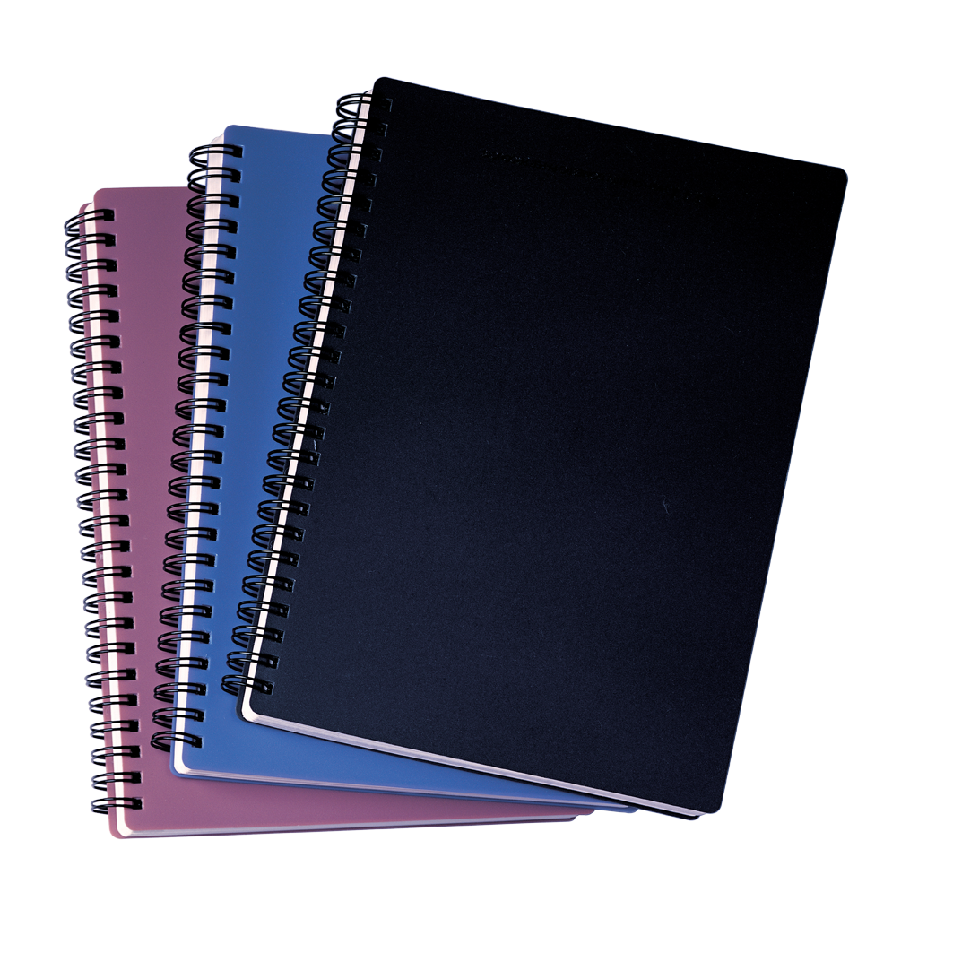

KALEMLER ve BOYALAR

1. **KURŞUN KALEM** [ İYİSİNDEN 2 ADET **] ~~UÇLU KALEM ÇEŞİTLERİNDEN ALINMAYACAK YASAK~~**

2. **KIRMIZI KALEM** [ İYİSİNDEN 2 ADET ]

3. **RENKLİ KURU BOYA** [ BÜYÜK BOY 12 RENK ]

4. **PASTEL BOYA** [ KÜÇÜK BOY 6 RENK ]

5. **SULU BOYA** [ İYİSİNDEN 12 RENKLİ ]

6. **OYUN HAMURU** [ İYİSİNDEN 6 RENKLİ ]

ARAÇ VE GEREÇLER

1. **RESİMLİ TÜRKÇE SÖZLÜK** [ İLKOKUL SÖZLÜĞÜ OLACAK ]

2. **RESİMLİ İNGİLİZCE SÖZLÜK** [ İLKOKUL SÖZLÜĞÜ OLACAK ]

3. **KALEM KUTUSU** [ 1 ADET ]

4. **ÇETVEL** [ 30cm **]**

5. **KALEM AÇACAĞI** [ İYİSİNDEN. KAPAKLI, HAZNELİ 1 TANE ]

6. **SİLGİ** [ ORTA BOY 1 TANE ]

7. **MAKAS** [ ÖĞRENCİ MAKASI 1 TANE ]

8. **YAPIŞTIRICI** [ PİRİNT ORTA BOY 1 ADET ] ~~JAPON YAPIŞTIRICI ALINMAYACAK YASAK~~

9. **SAYMA ARACI** (ABAKÜS) [ İYİSİNDEN 1 ADET ]

10. **SAYMA CUBUKLARI** [ BİR KUTU ]

11. **KAPAKKLI POŞET DOSYA** [ 20 SAYFALIK ]

12. **BANT** [ KESİCİLİ ]

DEFTERLER

1. **TÜRKÇE DEFTERİ** ………………………….… [ KÜÇÜK BOY – **100 SAYFA - ÇİZGİLİ ]**

2. **GÜZEL YAZI DEFTERİ** ………..… [ BÜYÜK BOY – 60 SAYFA - 2 MAVİ VE 2 KIRMIZI ÇİZGİLİ ]

3. **KELİME DEFTERİ** ……………………………. [ KÜÇÜK BOY – 40 SAYFA - **A** dan **Z** ye SIRALI 29 HARFLİ ]

4. **CEP NOT (ÖDEV) DEFTERİ** ….[ CEP BOYUTUNDA ÇİZGİLİ ]

5. **MATEMATİK DEFTERİ** ……….…… [ BÜYÜK BOY – 60 SAYFA KARELİ ]

6. **HAYAT BİLG. DEFTERİ** …………. [ KÜÇÜK BOY – 60 SAYFA ÇİZGİLİ ]

7. **İNGİLİZCE DEFTERİ** ……………………. [ BÜYÜK BOY – 60 SAYFA ÇİZGİLİ ]

8. **RESİM DEFTERİ** ……………..…….………… [ KÜÇÜK BOY – 60 SAYFA ÇİZGİSİZ ]

9. **MÜZİK DEFTERİ** …………………..………….[ KÜÇÜK BOY – 40 SAYFA 5ÇİZGİLİ ]